**Student:** Anja Vujačic

**Index:** RA 209/2021

**Regresija za određivanje cijene medicinskih troškova pacijenta**

Sadržaj

UVOD 3

Način pretprocesiranja podataka 4

Vizualizacija podataka 5

Eliminacija kolone "Medical ID" 8

Label Encoding: 9

One Hot Encoding: 10

Popunjavanje nedostajućih vrijednosti u koloni "BMI": 12

Eliminacija redova s nedostajućim vrijednostima u koloni "charges": 12

Korelacija između kolona 13

Korelacija između svih kolona: 13

Korelacija između specifičnih kolona: 13

Podjela podataka na skupove 14

Skaliranje podataka 15

StandardScaler 15

MinMaxScaler 15

Izbor modela/ Evaluacija greške 16

Linearna regresija 16

Lasso regresija 18

Ridge regresija 20

Support Vector Regression (SVR) 22

Decision Tree Regression 24

Neuronske mreže za regresiju 26

# 

# UVOD

# 

Razumijevanje faktora koji utiču na medicinske troškove pacijenata je od suštinskog značaja za efikasno planiranje i upravljanje zdravstvenim resursima. Uz sve veće troškove zdravstvene zaštite, tačna procjena medicinskih troškova postaje ključna za osiguravajuće kompanije, zdravstvene ustanove i same pacijente. Ovaj projekat ima za cilj razvoj preciznog regresionog modela koji može predvidjeti troškove liječenja na osnovu različitih karakteristika pacijenata.

Projekat se fokusira na analizu i modeliranje medicinskih troškova koristeći bogat skup podataka koji uključuje informacije o starosti, polu, indeksu tjelesne mase (BMI), broju djece, statusu pušenja i regionu prebivališta pacijenata. Korišćenjem naprednih tehnika mašinskog učenja, kao što su Linear Regression, Lasso i Ridge Regression, SVM Regression, Decision Tree Regression i neuronske mreže, projekat ima za cilj da identifikuje ključne faktore koji doprinose varijabilnosti troškova i da razvije model koji može pružiti tačne predikcije.

U ovom radu, posebna pažnja posvećena je procesu pretprocesiranja podataka, uključujući rješavanje problema sa nedostajućim vrijednostima, transformaciju kategoričkih promjenljivih i skaliranje podataka. Korišćenjem različitih metričkih vrijednosti kao što su Mean Absolute Error (MAE), Mean Squared Error (MSE), Root Mean Squared Error (RMSE), Mean Absolute Percentage Error (MAPE) i Coefficient of Variation (CV), evaluiraćemo performanse modela i iterativno ih poboljšavati.

Cilj ovog projekta je da se razvije pouzdan model koji može podržati donošenje odluka u zdravstvenoj industriji, smanjujući neizvjesnost i poboljšavajući alokaciju resursa. Kroz ovu analizu, nadamo se da ćemo pružiti vrijedne uvide u faktore koji utiču na medicinske troškove i unaprijediti efikasnost zdravstvenih sistema.

# Način pretprocesiranja podataka

U procesu pretprocesiranja podataka, prvo smo se suočili s problemom nedostajućih vrijednosti.

Prije nego što započnemo s pretprocesiranjem, podaci moraju biti učitani u DataFrame (Slika 1.). Za ovaj korak koristimo biblioteku pandas . Pandas omogućava jednostavno i efikasno upravljanje, analiziranje i manipulaciju podataka. Učitavanje podataka iz CSV datoteke vrši sljedećim kodom:

***df=pd.read_excel("insurance.csv")***

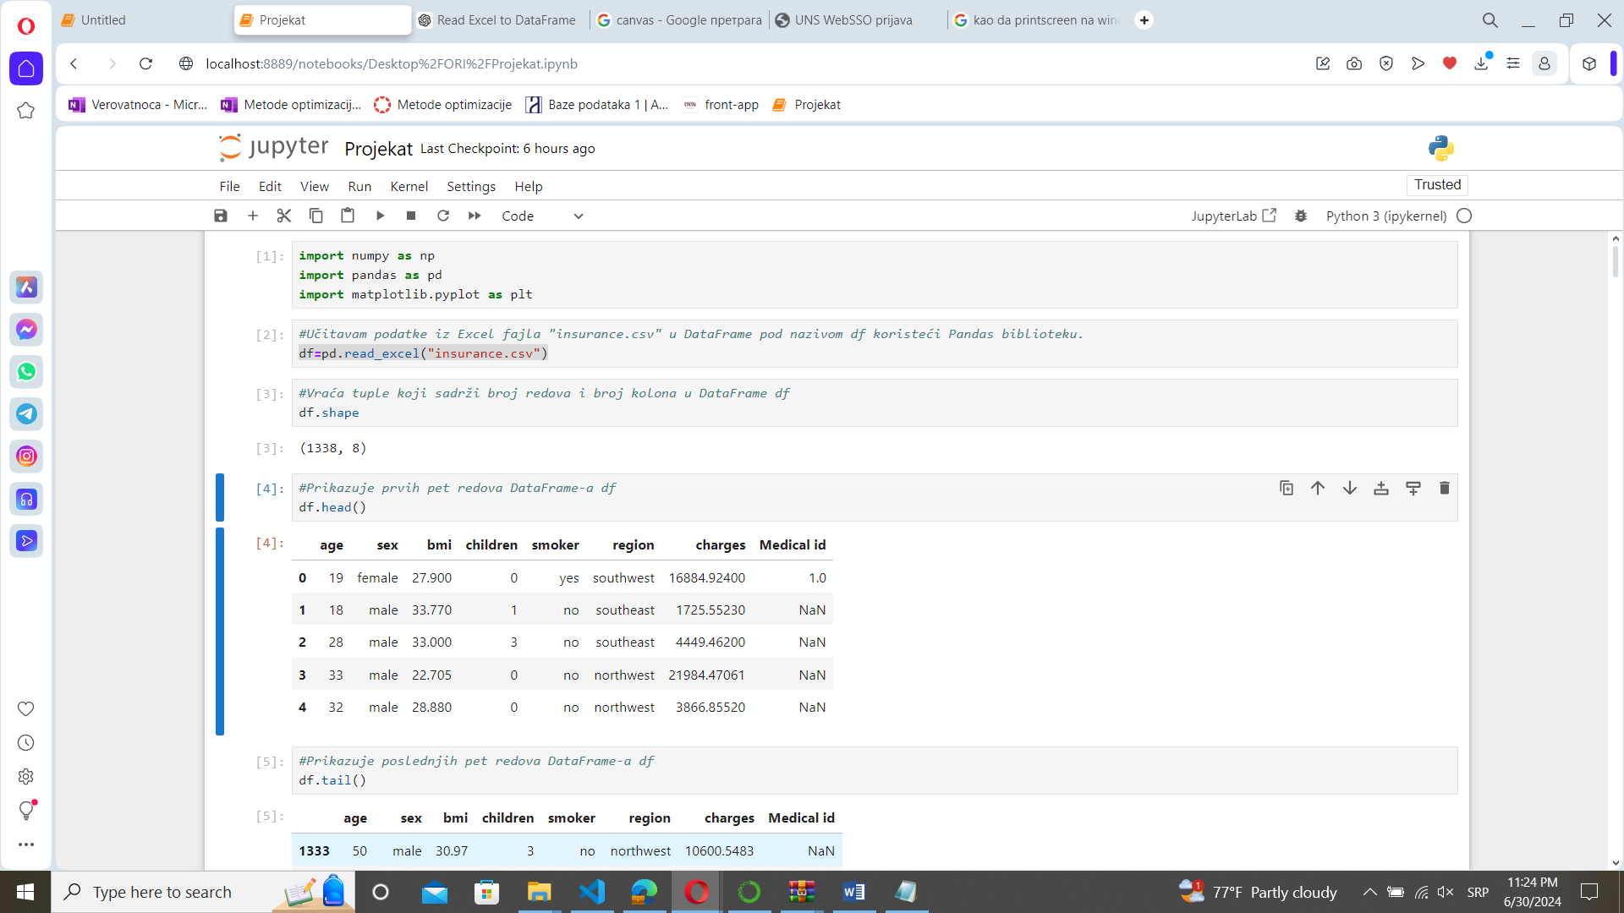

Slika 1.

## Vizualizacija podataka

Nakon pretprocesiranja podataka, generisane su različite vizualizacije kako bismo bolje razumjeli distribuciju i odnose između različitih varijabli. Ovi grafici pružaju vrijedne uvide u podatke i pomažu u daljoj analizi.

Broj pušača i nepušača za svaki pol Broj djece za različite statuse pušenja

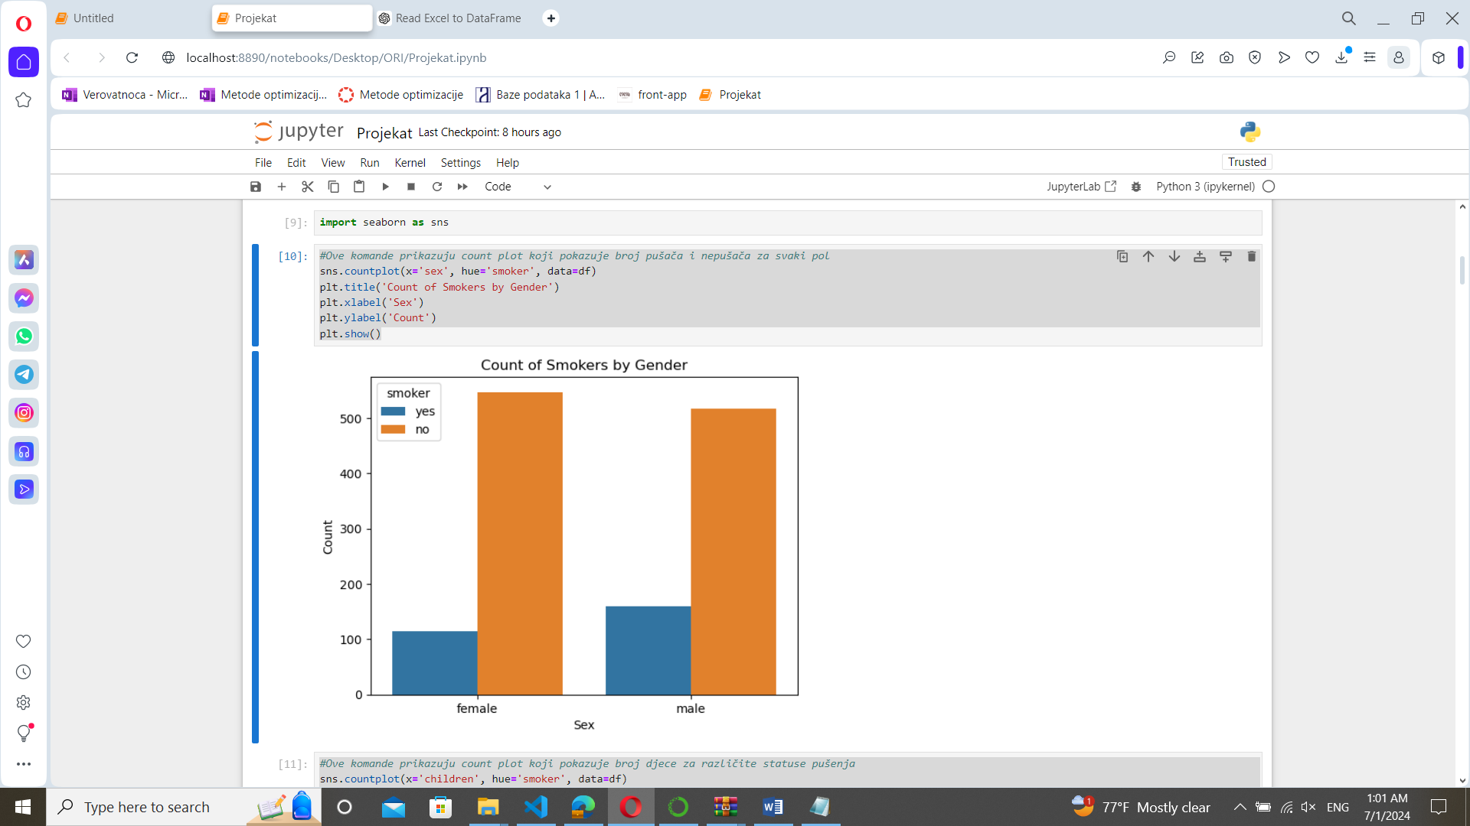 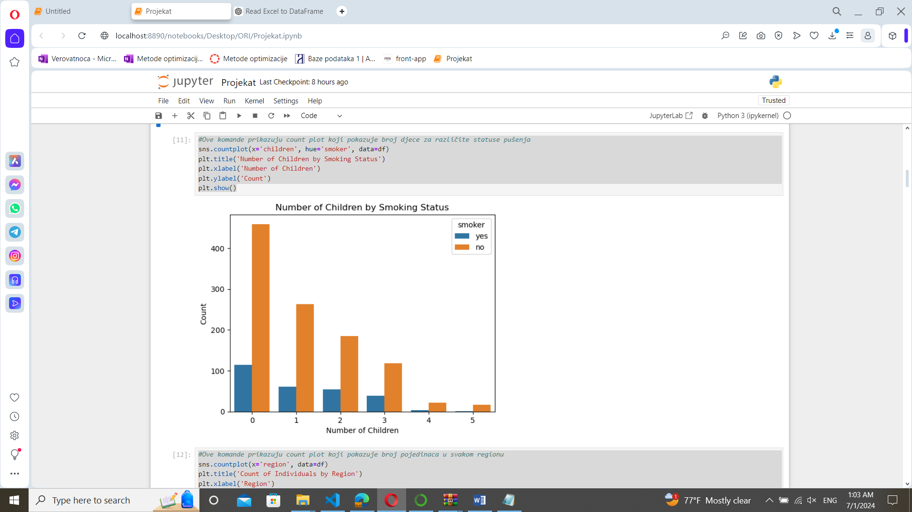

Broj pojedinaca u svakom regionu Raspodjela troškova po statusu pušenja

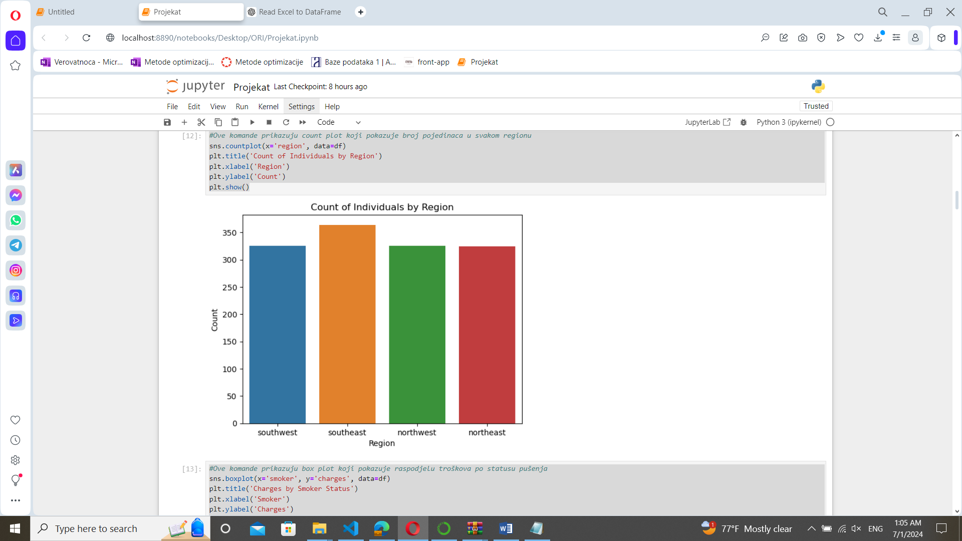 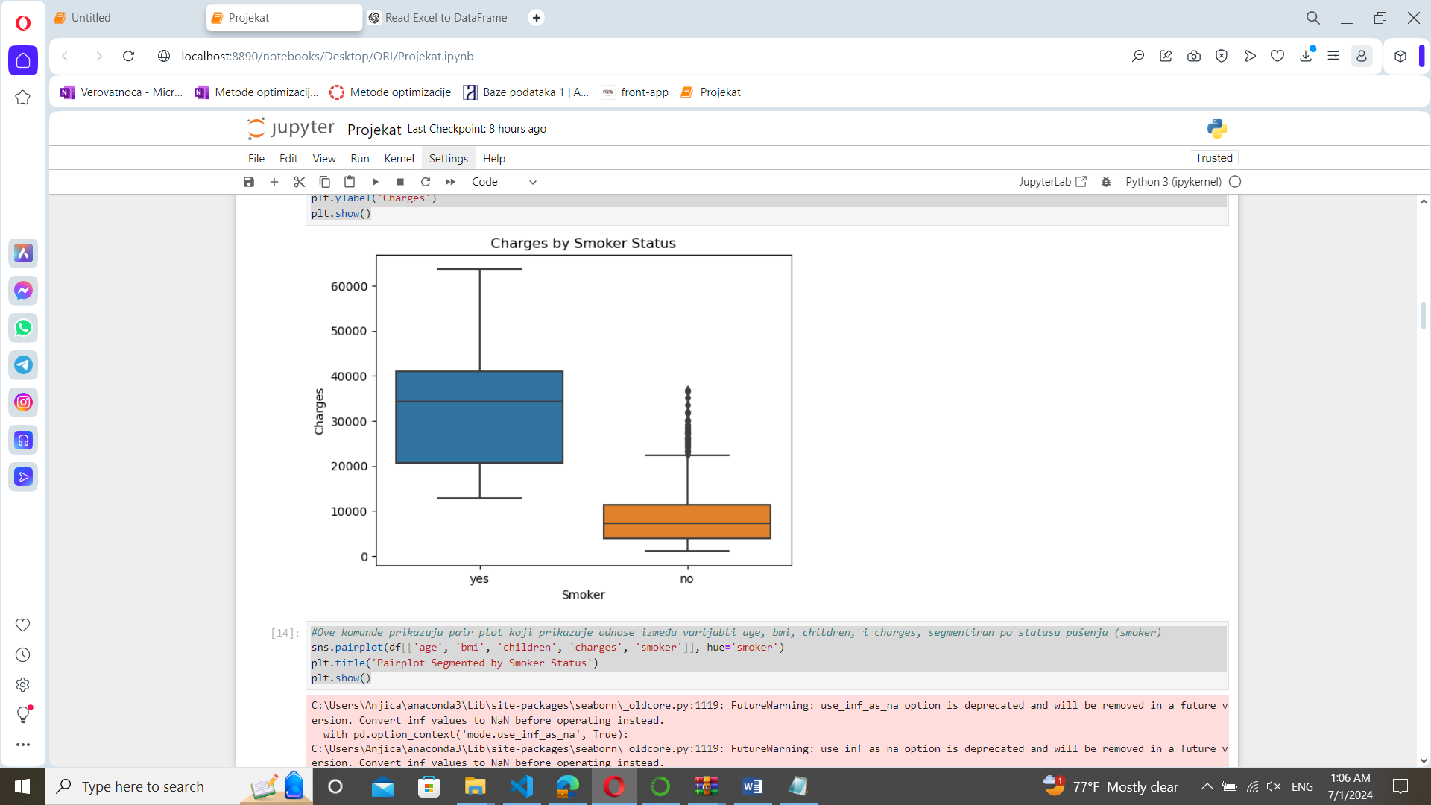

Odnosi između varijabli age, bmi, children i charges, segmentiran po statusu pušenja

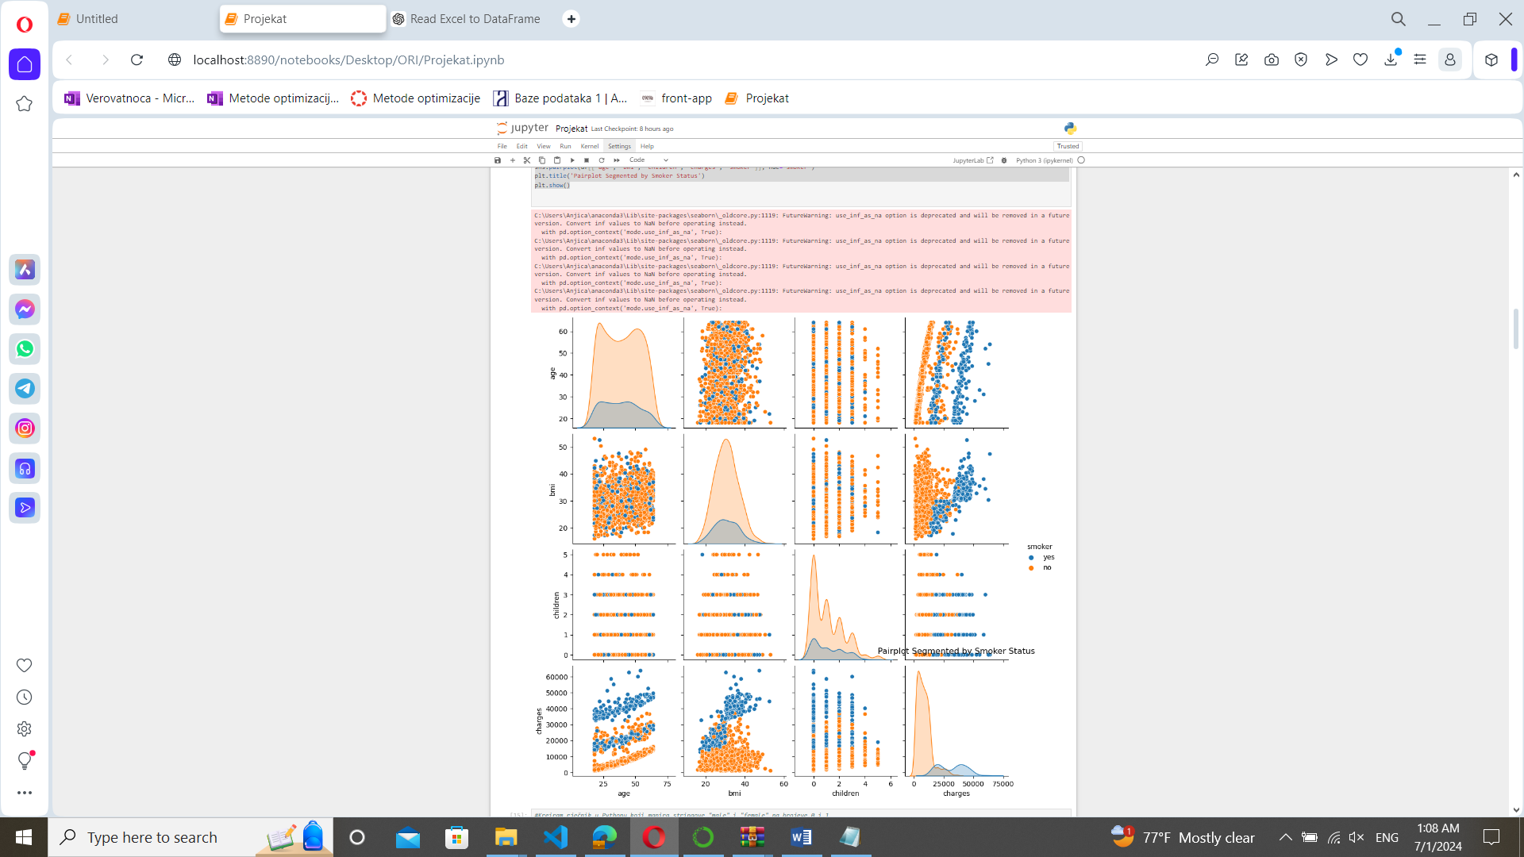

Na sljedećoj slici (Slika 2.) može se vidjeti kako izgleda heatmap prije uklanjanja i popunjavanja nedostajućih vrijednosti:

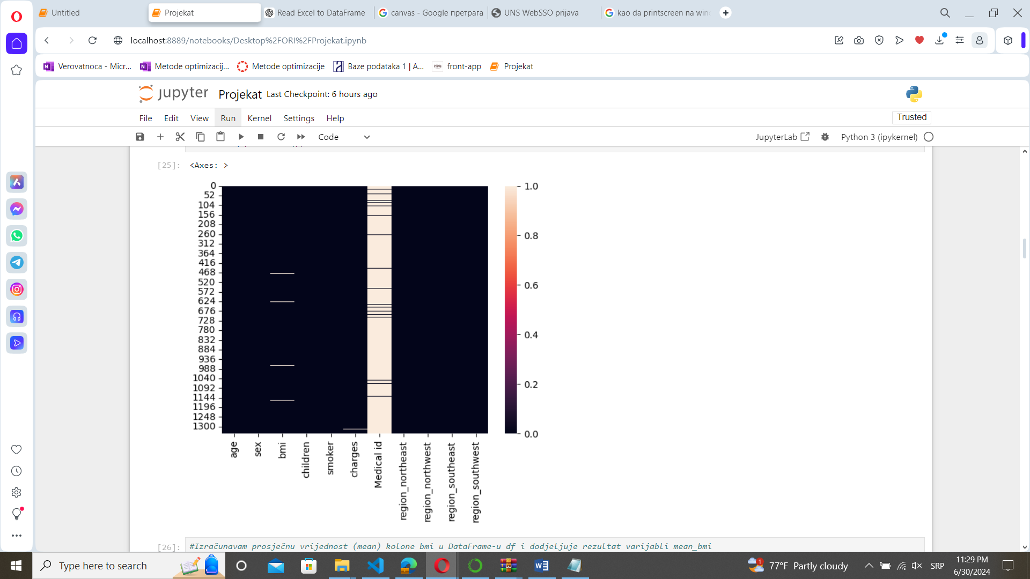

Slika 2.

Analizom skupa podataka uočeno je nekoliko ključnih problema i poduzete su sljedeće akcije:

## Eliminacija kolone "Medical ID"

Većina informacija u koloni "Medical ID" je nedostajuća(slika 3.), te je ova kolona eliminisana iz daljnjeg istraživanja. Ovaj korak je poduzet kako bi se smanjila složenost modela i uklonili irelevantni podaci.

\

Slika 3.

Za uklanjanje ove kolone korišćen je sljedeći kod:

***df=df.drop('Medical id',axis=1)***

## Label Encoding:

Kolone "sex" i "smoker" su kategoričke i stoga su transformisane u numeričke vrijednosti pomoću label encodinga. Ova transformacija omogućava da modeli mašinskog učenja bolje razumiju i obrađuju ove podatke.



**Primjer:**

* "sex" je transformisan u 0 za muškarce i 1 za žene.
* "smoker" je transformisan u 0 za nepušače i 1 za pušače.

Za ovu transformaciju koristili smo rječnik koji mapira ove vrijednosti na brojeve(Slika 4.), koristeći sledeći kod:

***rjecnik = {"male": 0, "female": 1} rjecnikPusaci={"yes":1,"no":0}***

***df['sex'] = df['sex'].map(rjecnik) df['smoker']=df['smoker'].map(rjecnikPusaci)***

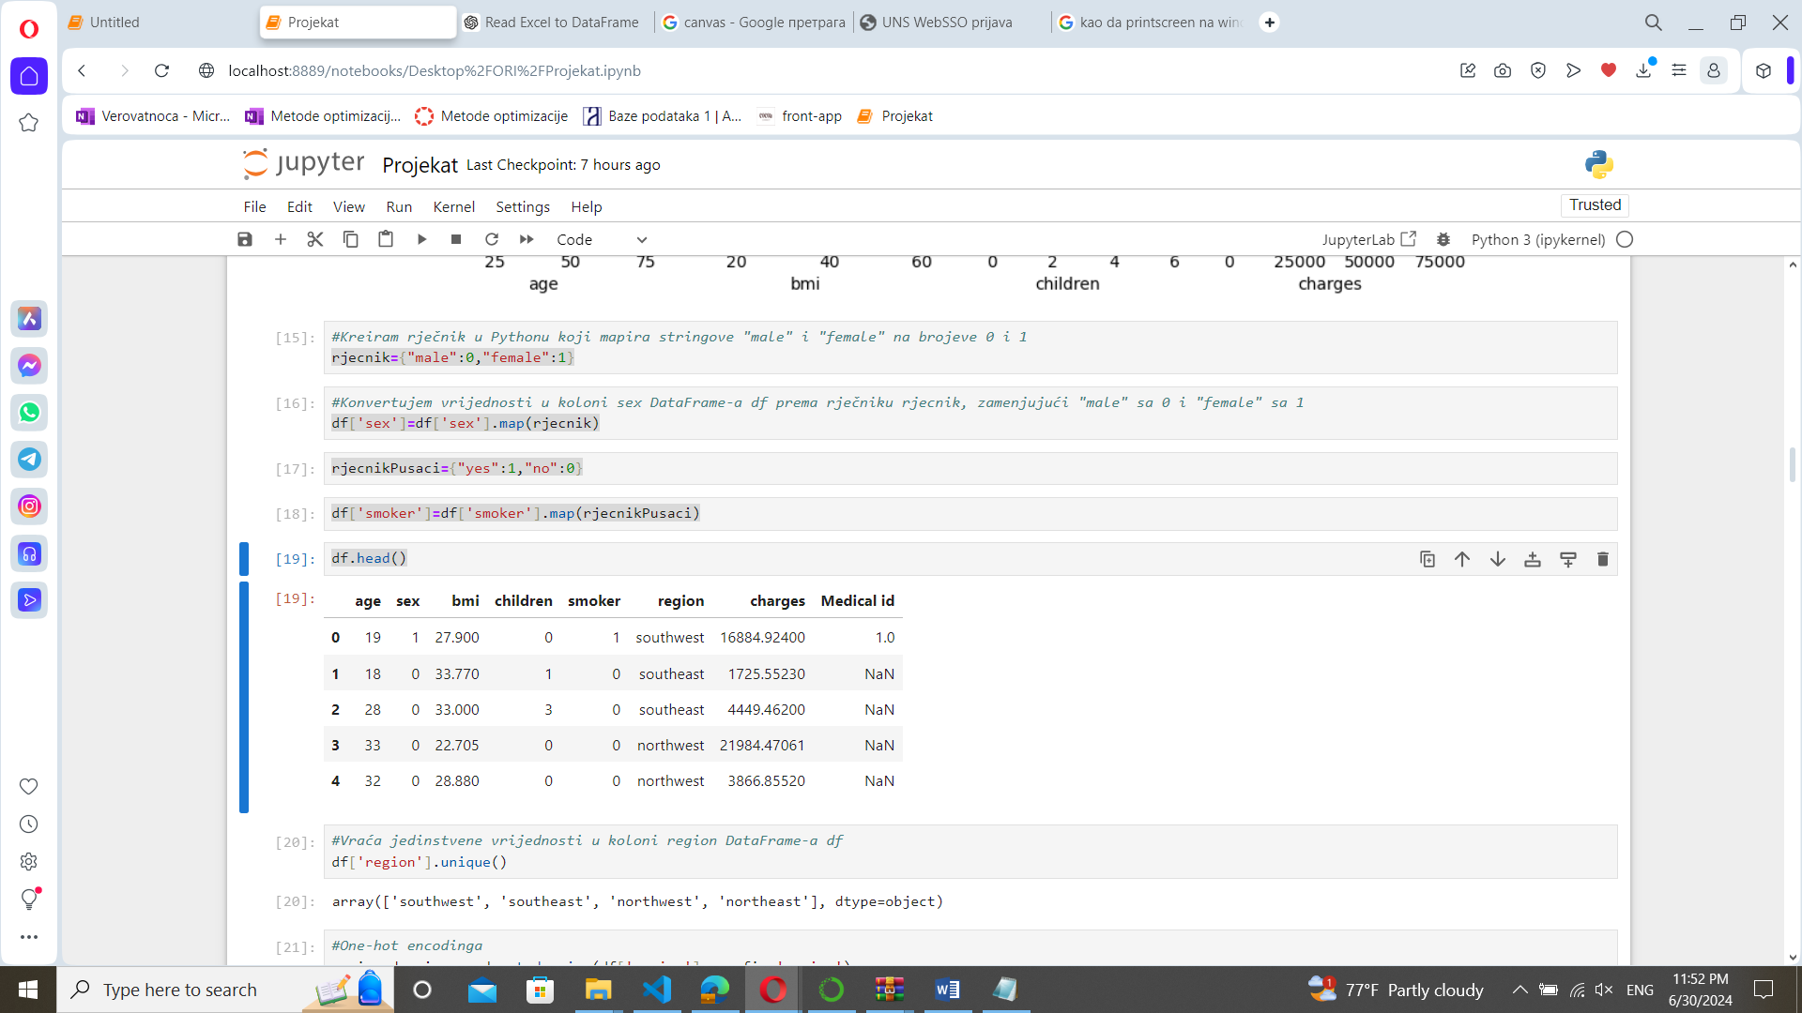

Slika 4.

## One Hot Encoding:

Kolona "region" sadrži više kategoričkih vrijednosti ("southwest", " southeast", " northwest" i " northwest")(Slika 4.). Da bi se efikasno reprezentovali različiti regioni, bez uvođenja redoslijeda ili hijerarhije, koristi se one hot encoding. One hot encoding transformiše svaku kategoričku vrijednost u novu binarnu kolonu, gdje svaka kolona predstavlja jednu moguću vrijednost kategorije

**Primjer:**

* "region" je transformisan u više binarnih kolona, npr. "region_ southwest ", "region_ southeast ", itd. (Slika 5.)

Za ovu transformaciju koristi se sljedeći kod:

***get_dummies*** je funkcija iz biblioteke pandas koja se koristi za konvertovanje

***region_dummies = pd.get_dummies(df['region'], prefix='region')***

### 

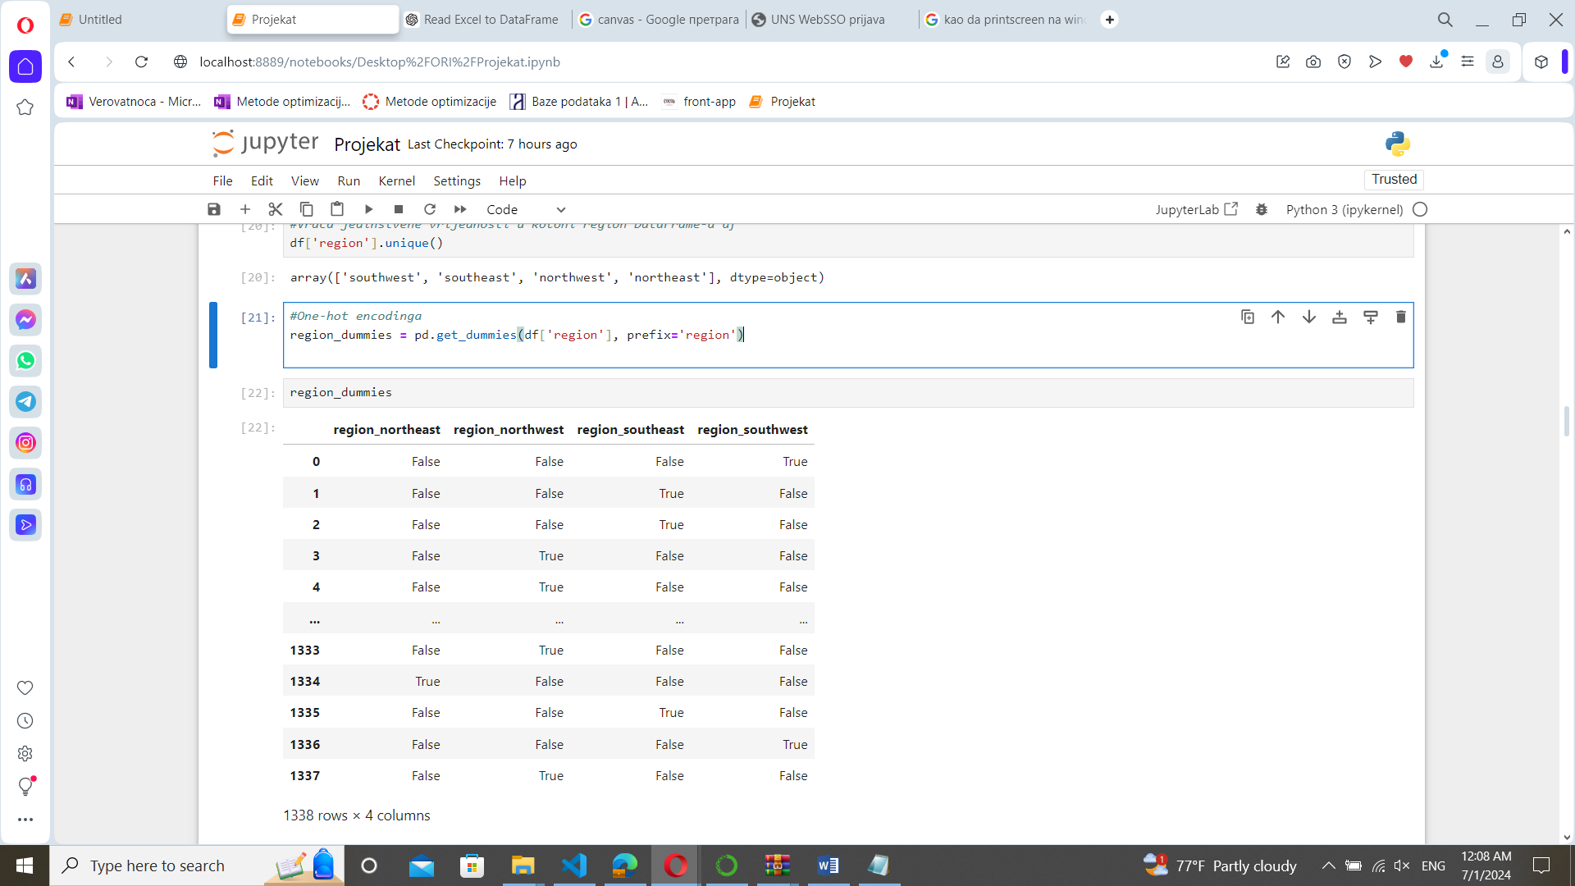

Slika 5.

Sljedeći korak je spajanje originalnog DataFrame-a sa novim binarnim kolonama i uklanjanje originalne kolone "region":

**axis=0**: Predstavlja redove.

**axis=1**: Predstavlja kolone.

***df = pd.concat([df, region_dummies], axis=1)***

***df = df.drop('region', axis=1)***

Nakon ovih koraka, tabela će izgledati kao na slici 6.

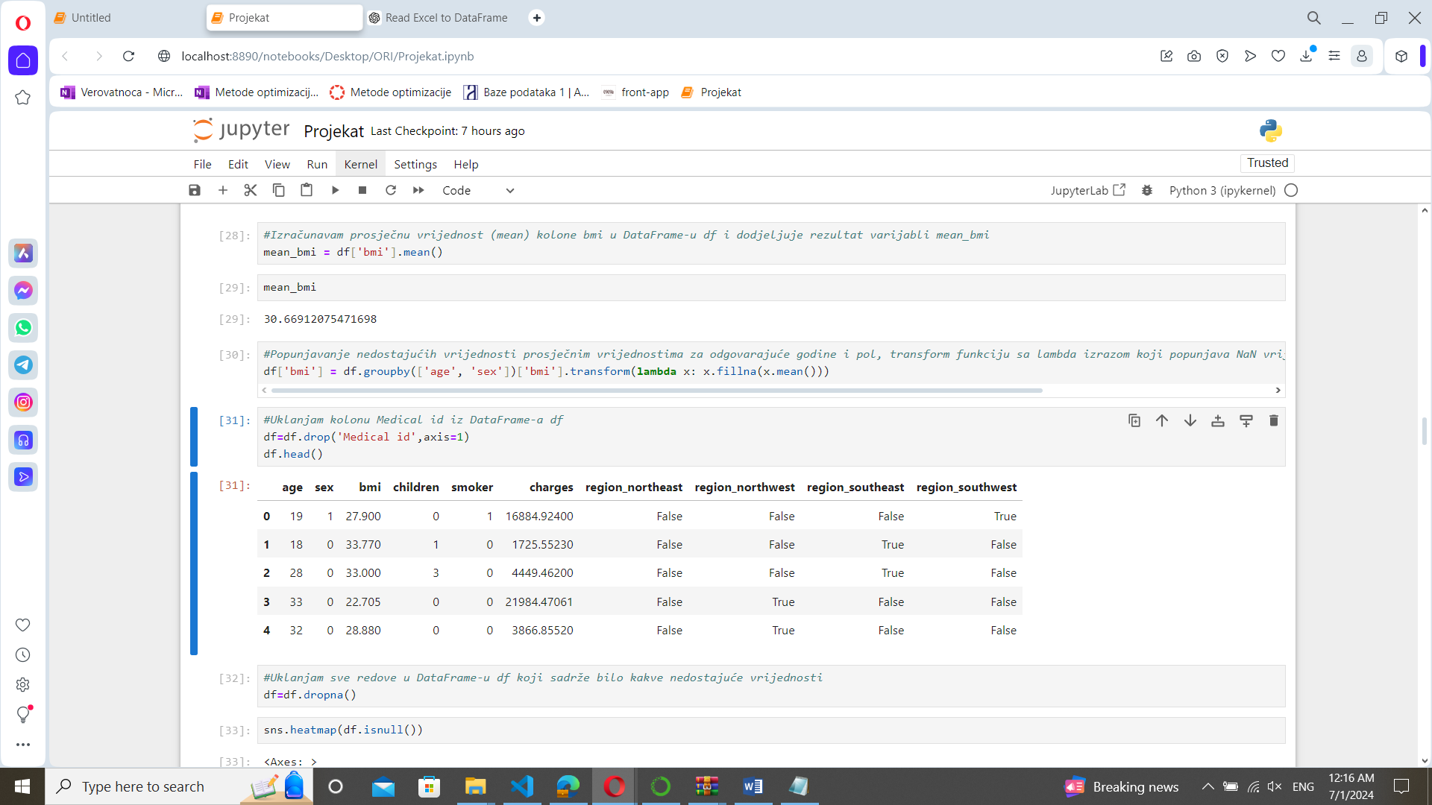

Slika 6.

## Popunjavanje nedostajućih vrijednosti u koloni "BMI":

Kolona "BMI" ima određeni broj nedostajućih vrijednosti. Da bi se osigurao kontinuitet analize i izbjegao gubitak podataka, nedostajuće vrijednosti su popunjene prosječnom vrijednošću za odgovarajuće godine i pol. Ova metoda osigurava da popunjene vrijednosti budu reprezentativne za odgovarajuću podgrupu podataka.

Za ovu metodu koristi se sljedeći kod:

***mean_bmi = df['bmi'].mean()***

***df['bmi'] = df.groupby(['age', 'sex'])['bmi'].transform(lambda x: x.fillna(x.mean()))***

## Eliminacija redova s nedostajućim vrijednostima u koloni "charges":

Kolona "charges" je ključna za našu analizu jer predstavlja ciljnu promjenljivu čiju vrijednost treba predvidjeti. Redovi koji sadrže nedostajuće vrijednosti u ovoj koloni su eliminisani kako bi se osiguralo da model ima sve potrebne informacije za treniranje i evaluaciju.

Implementacija ovog koda je jednostavna, jer smo već riješili prethodne probleme s podacima. S obzirom na to da je broj redova sa nedostajućim vrijednostima u koloni "charges" bio relativno mali, uklonićemo ih:

***df=df.dropna()***

Nakon što smo završili sa svim koracima pretprocesiranja podataka, heatmap sada izgleda ovako:

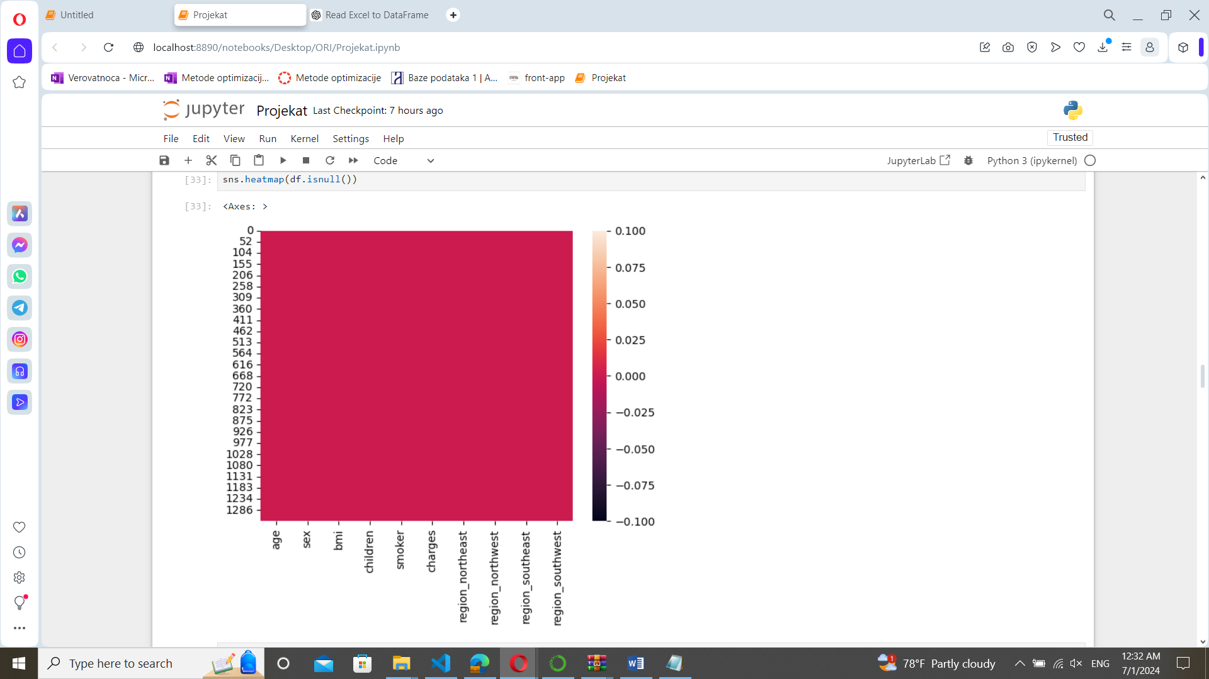

Slika 7.

## Korelacija između kolona

Nakon pretprocesiranja podataka, dodatno smo analizirali korelacije između različitih kolona u DataFrame-u koristeći heatmap. Ove vizualizacije nam pomažu da bolje razumijemo odnose između varijabli.

## Korelacija između svih kolona:

Koristeći sljedeće komande, generisali smo heatmap koja vizualizuje korelacije između svih kolona u DataFrame-u df:

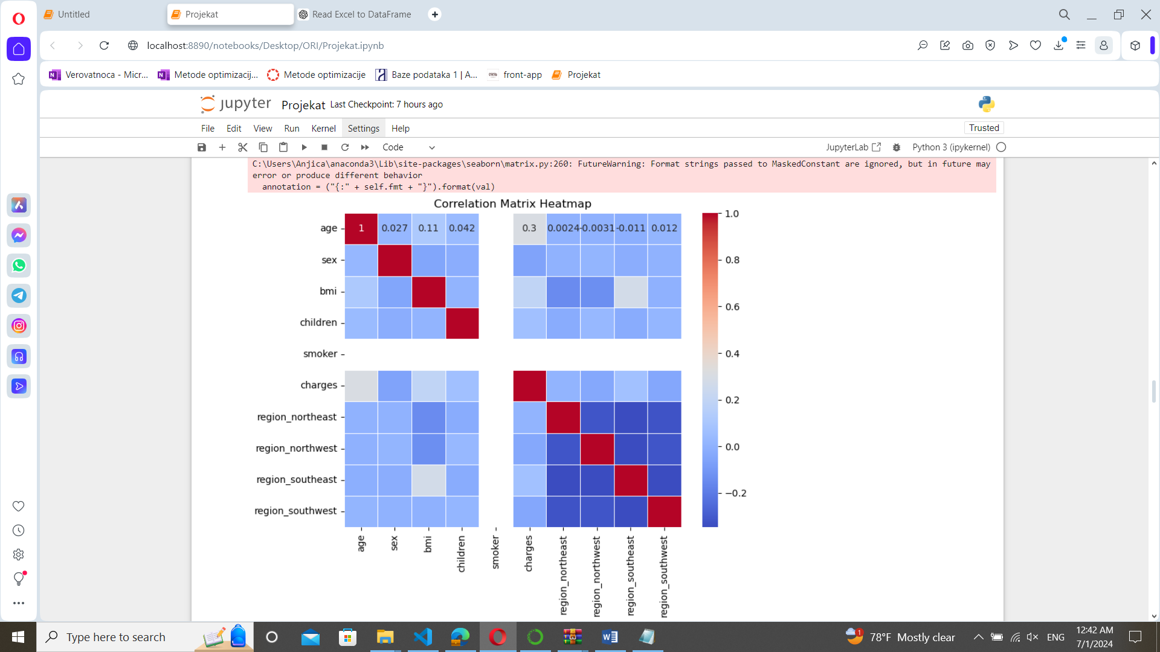

Slika 8.

## Korelacija između specifičnih kolona:

Takođe smo generisali heatmap koja vizualizuje korelacije između specifičnih kolona age, bmi, children i charges u DataFrame-u df:

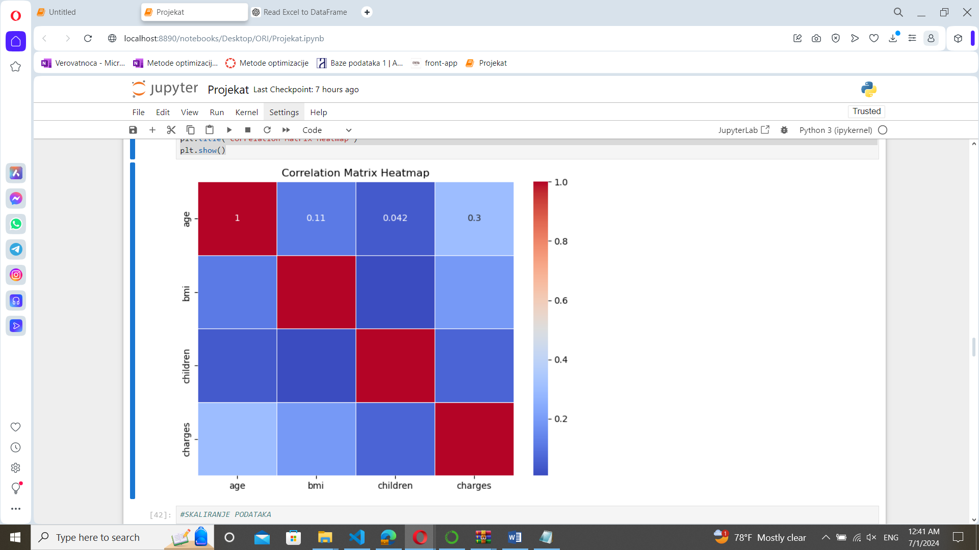

Slika 9.

# Podjela podataka na skupove

Nakon pretprocesiranja podataka i vizualizacije različitih varijabli, sljedeći korak je podjela podataka na skupove za treniranje i testiranje. Ova podjela omogućava da se model trenira na jednom dijelu podataka, dok se drugi dio koristi za evaluaciju performansi modela.

Za podjelu podataka koristimo funkciju train_test_split iz biblioteke scikit-learn koju je potrebno importovati.

Prvo, definišemo ulazne varijable (X) i ciljnu varijablu (y):

***X = df.drop('charges', axis=1)***

***y = df['charges']***

Ovim kodom se uklanja kolona 'charges' iz DataFrame-a i sve preostale kolone se koriste kao ulazne varijable (X), dok kolona 'charges' postaje ciljana varijabla (y).

Zatim dijelimo podatke na trenirajući i testirajući skup:

X_train, X_test, y_train, y_test = train_test_split(X, y, test_size=0.2, random_state=42)

**test_size=0.2**: Određuje da 20% podataka bude izdvojeno za testiranje, dok će 80% podataka biti korišćeno za treniranje modela.

## DODATNO

### K-Fold Unakrsna Validacija/ Cross-Validation

K-fold unakrsna validacija je tehnika evaluacije modela koja pomaže u procjeni kako će se model performisati na neviđenim podacima. Podaci se dijele na 'k' jednakih djelova, gde se model trenira na 'k-1' djelova dok se preostali dio koristi za testiranje (Slika 10.). Ovaj proces se ponavlja 'k' puta, sa svakim dijelom podataka koji se jednom koristi kao test set. U praksi se često koriste ugrađene funkcije poput **cross_val_score** iz scikit-learn biblioteke koje automatizuju ovaj proces.

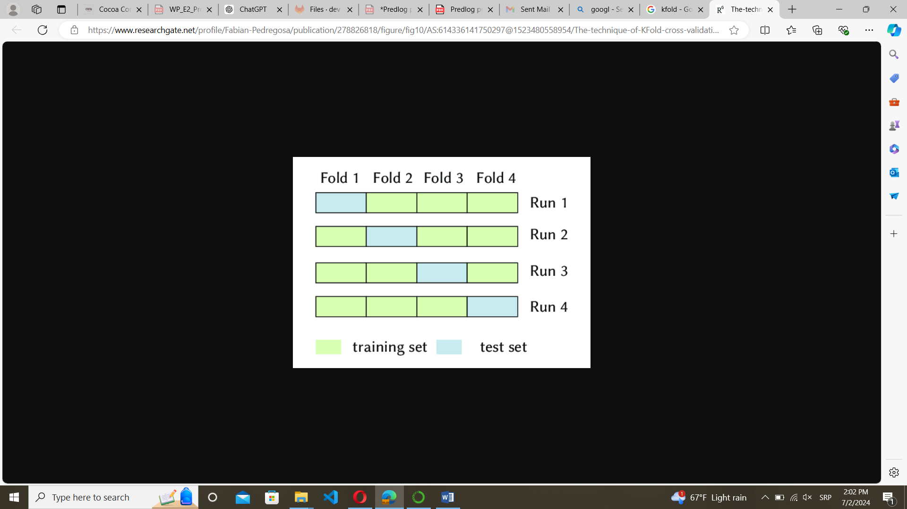

# Skaliranje podataka

Nakon pretprocesiranja, primenjuje se skaliranje podataka kako bi se osiguralo da su sve karakteristike podataka u odgovarajućem opsegu. Skaliranje podataka je važan korak u pretprocesiranju, jer mnogi algoritmi mašinskog učenja bolje funkcionišu kada su ulazni podaci na sličnom opsegu.

Koriste se dvije različite metode skaliranja podataka: **MinMaxScaler** i **StandardScaler**. Nakon primjene obje metode, bira se optimalni pristup koji daje najbolje rezultate na trenirajućim i testirajućim podacima.

## **StandardScaler**

StandardScaler transformiše podatke tako da imaju srednju vrijednost 0 i standardnu devijaciju 1.

***standardScaler=StandardScaler()  
 X_train_scaled=standardScaler.fit_transform(X_train)  
 X_test_scaled=standardScaler.transform(X_test)***

## MinMaxScaler

MinMaxScaler transformiše podatke tako da se svi podaci nalaze u opsegu između 0 i 1.

***minMaxScaler=MinMaxScaler()  
 X_train_minMaxScaled=minMaxScaler.fit_transform(X_train)  
 X_test_minMaxScaled=minMaxScaler.transform(X_test)***

# Izbor modela/ Evaluacija greške

Za rješavanje problema procjene medicinskih troškova koriste se različiti regresioni modeli. Svaki od ovih modela može imati različite performanse, pa je važno analizirati i uporediti njihove rezultate. Sljedeći modeli su korišćeni za analizu: Linear Regression, Lasso Regression, Ridge Regression, SVM Regression, Decision Tree Regression i neuronska mreža za regresione probleme. Evaluacija performansi svakog modela vrši se korišćenjem metrika kao što su Mean Absolute Error (MAE), Mean Squared Error (MSE) i Root Mean Squared Error (RMSE).

Kako bismo olakšali evaluaciju performansi različitih modela, definisali smo funkciju print_metrics koja izračunava, ispisuje i vizualizuje osnovne metričke vrijednosti. Ova funkcija omogućava pregled performansi modela na intuitivan i lako razumljiv način.

## Linearna regresija

Linearna regresija je osnovni model za regresione probleme koji pretpostavlja linearnu vezu između ulaznih varijabli i ciljne varijable.

STANDARD SCALER (Slika 10.)

***from sklearn.linear_model import LinearRegression  
 lr=LinearRegression()  
 lr.fit(X_train_scaled,y_train)  
 predictions=lr.predict(X_test_scaled)  
 print_metrics(y_test,predictions,"Lienarna Regresija","Linear Regresija Standard Scaler")***

MIN MAX SCALER (Slika 11.)  
  
 ***lrMinMax=LinearRegression()  
 lrMinMax.fit(X_train_minMaxScaled,y_train)  
 predictionsMinMax=lrMinMax.predict(X_test_minMaxScaled)  
 print_metrics(y_test,predictionsMinMax,"Lienarna Regresija","Linear Regresija MinMax Scaler")***

Grafikon koji funkcija print_metrics generiše je bar grafikon koji vizualizuje osnovne metričke vrijednosti: MAE, MSE, RMSE i CV.

**STANDARD SCALER**

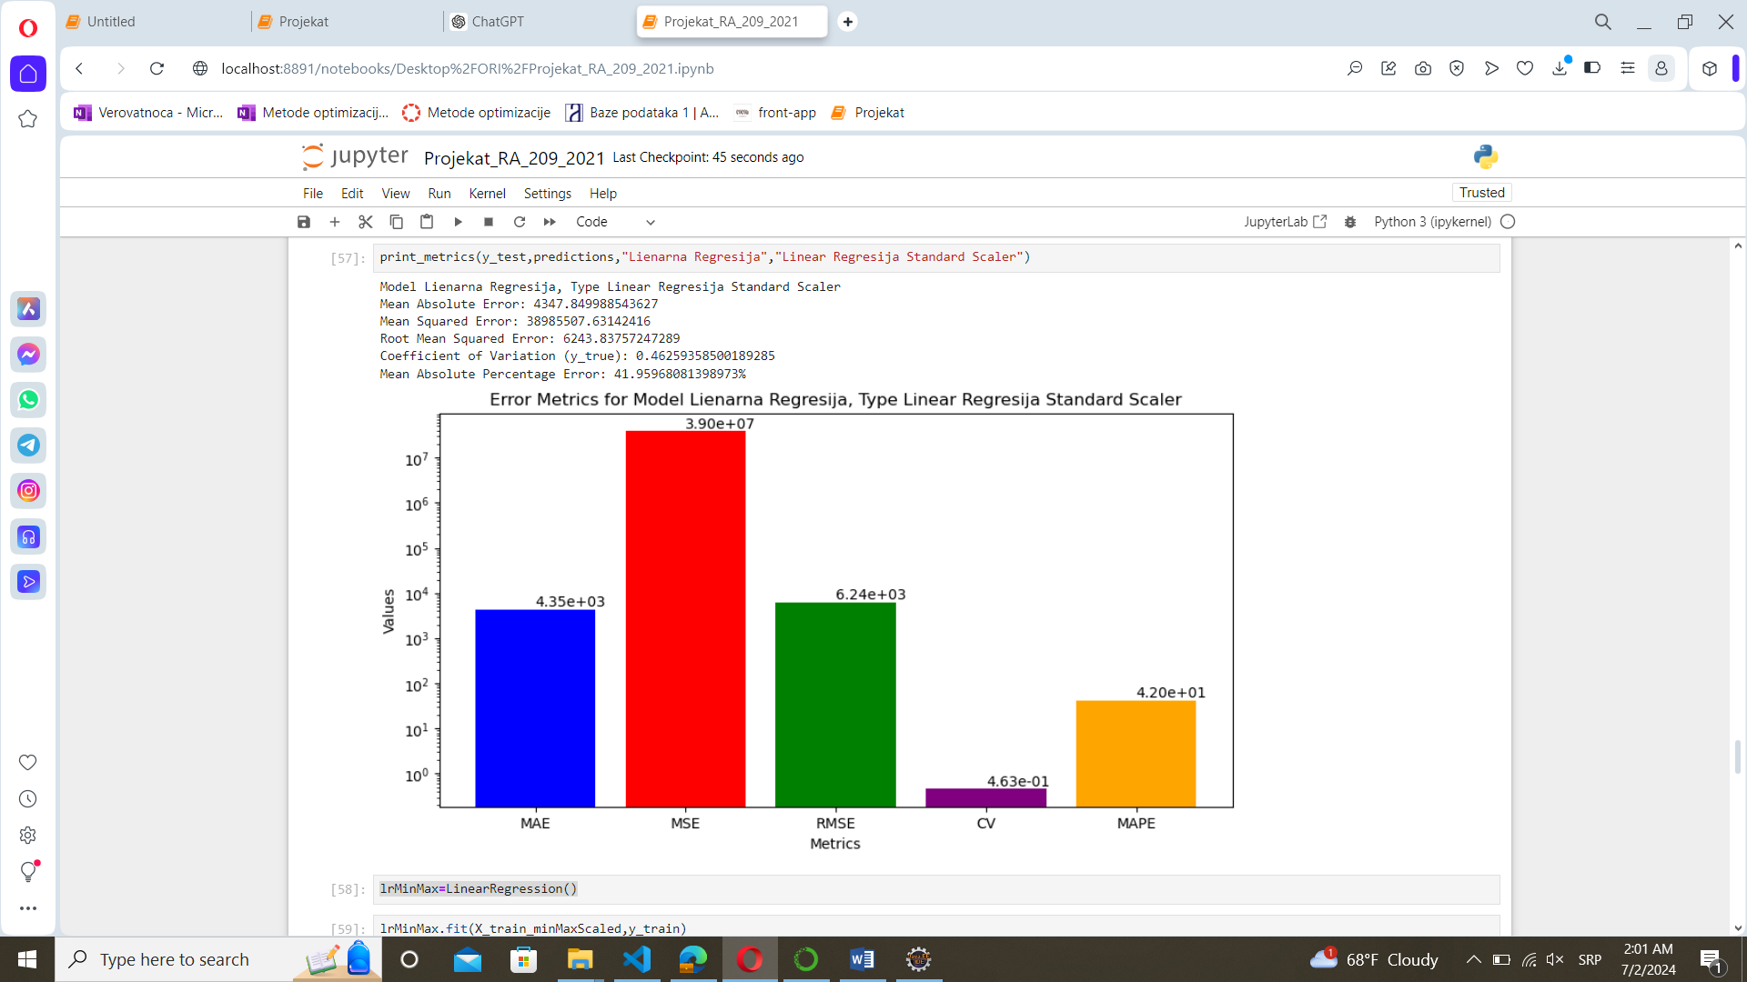

Slika 10.

**MIN MAX SCALER**



Slika 11.

## Lasso regresija

Lasso (Least Absolute Shrinkage and Selection Operator) regresija je metoda linearne regresije koja koristi L1 regularizaciju kako bi poboljšala model. L1 regularizacija dodaje penalizaciju apsolutnoj vrijednosti koeficijenata modela, što može rezultovati postavljanjem nekih koeficijenata na nulu.

Lasso regresija se koristi za procjenu medicinskih troškova pacijenata na osnovu različitih ulaznih podataka (kao što su starost, pol, BMI, broj djece, status pušenja, region itd.). Primjena Lasso regresije može pomoći u identifikaciji koje varijable imaju najveći uticaj na medicinske troškove, istovremeno smanjujući uticaj nebitnih varijabli.

Prvo je potrebno uvesti Lasso klasu iz scikit-learn biblioteke:

*from sklearn.linear_model import Lasso*

STANDARD SCALER (Slika 12.)

Parametar alpha predstavlja stepen regularizacije koja se primenjuje na model.

**Veća vrijednost za alpha** znači veći stepen regularizacije.

**Manja vrijednost za alpha** znači manji stepen regularizacije.

***lasso=Lasso(alpha=0.1)  
 lasso.fit(X_train_scaled, y_train)  
 predictions=lasso.predict(X_test_scaled)  
 print_metrics(y_test,predictions,"Lienarna Regresija","Lasso Standard Scaler")***

MIN MAX SCALER (Slika 13.)

***lassoMinMax.fit(X_train_minMaxScaled, y_train)  
 lassoMinMax.fit(X_train_minMaxScaled, y_train)  
 predictionsMinMaxLasso = lassoMinMax.predict(X_test_minMaxScaled)  
 print_metrics(y_test, predictionsMinMaxLasso, "Linearna Regresija", "Lasso MinMax Scaler")***

Grafikon koji funkcija print_metrics generiše je bar grafikon koji vizualizuje osnovne metričke vrijednosti: MAE, MSE, RMSE i CV.

**STANDARD SCALER**

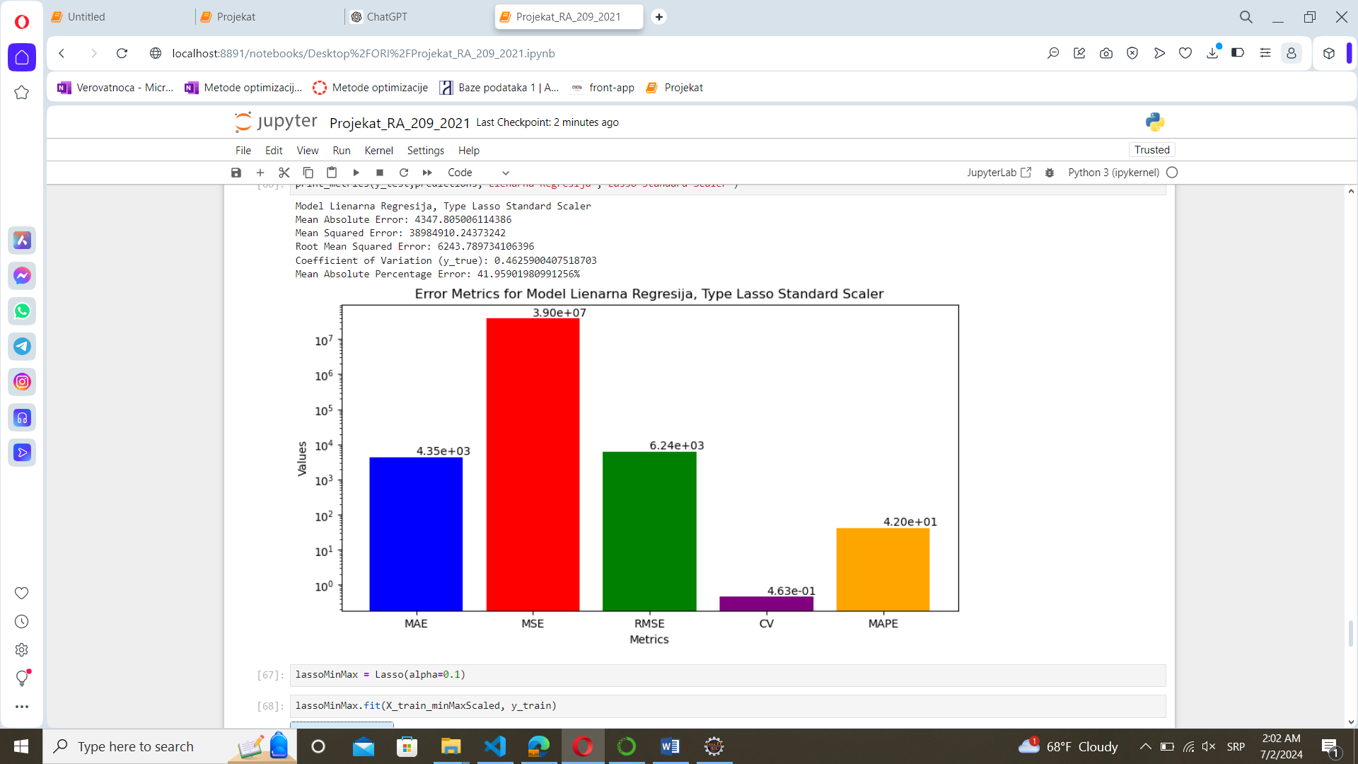

Slika 12.

**MIN MAX SCALER**

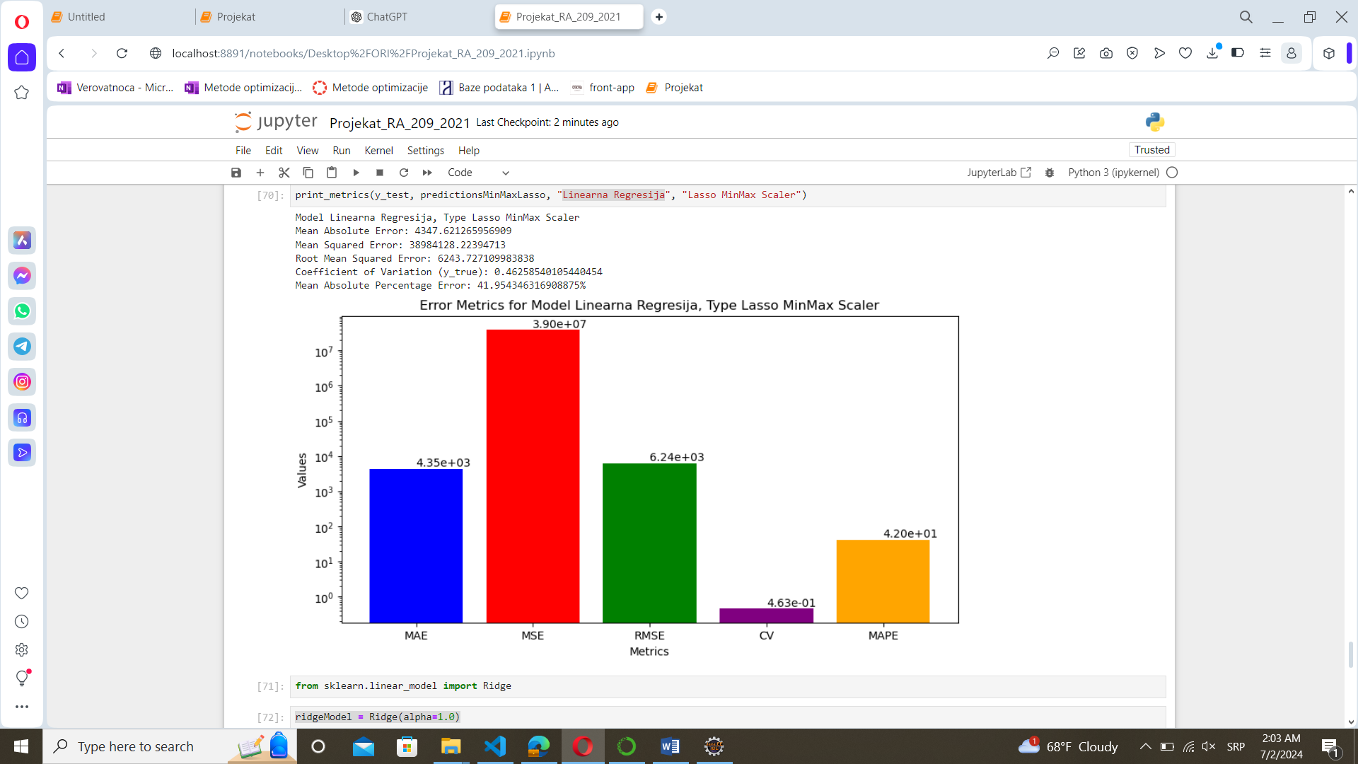

Slika 13.

## **Ridge regresija**

Ridge regresija je oblik linearne regresije koji koristi L2 regularizaciju za poboljšanje predikcija modela, naročito kada postoji multikolinearnost između varijabli ili kad su podaci ograničeni. Za razliku od Lasso regresije, koja može svesti neke koeficijente na nulu, Ridge regresija proporcionalno smanjuje sve koeficijente, ali ih ne eliminiše. Ovo je korisno u situacijama gdje su sve karakteristike važne za predikciju. Ridge regresija poboljšava stabilnost i generalizaciju modela, smanjujući rizik od preprilagođavanja, što je čini idealnom za kompleksne modele poput procjene medicinskih troškova.

Prvo je potrebno uvesti Ridge klasu iz scikit-learn biblioteke:

*from sklearn.linear_model import Ridge*

STANDARD SCALER (Slika 14.)

*ridgeModel = Ridge(alpha=1.0)  
ridgeModel.fit(X_train_scaled, y_train)  
predictions = ridgeModel.predict(X_test_scaled)  
print_metrics(y_test, predictions, "Linearna Regresija", "Ridge Standard Scaler")*

MIN MAX SCALER (Slika 15.)

*ridgeModel.fit(X_train_minMaxScaled, y_train)  
predictions = ridgeModel.predict(X_test_minMaxScaled)  
print_metrics(y_test, predictions, "Linearna Regresija", "Ridge MinMax Scaler")*

Grafikon koji funkcija print_metrics generiše je bar grafikon koji vizualizuje osnovne metričke vrijednosti: MAE, MSE, RMSE i CV.

**STANDARD SCALER**

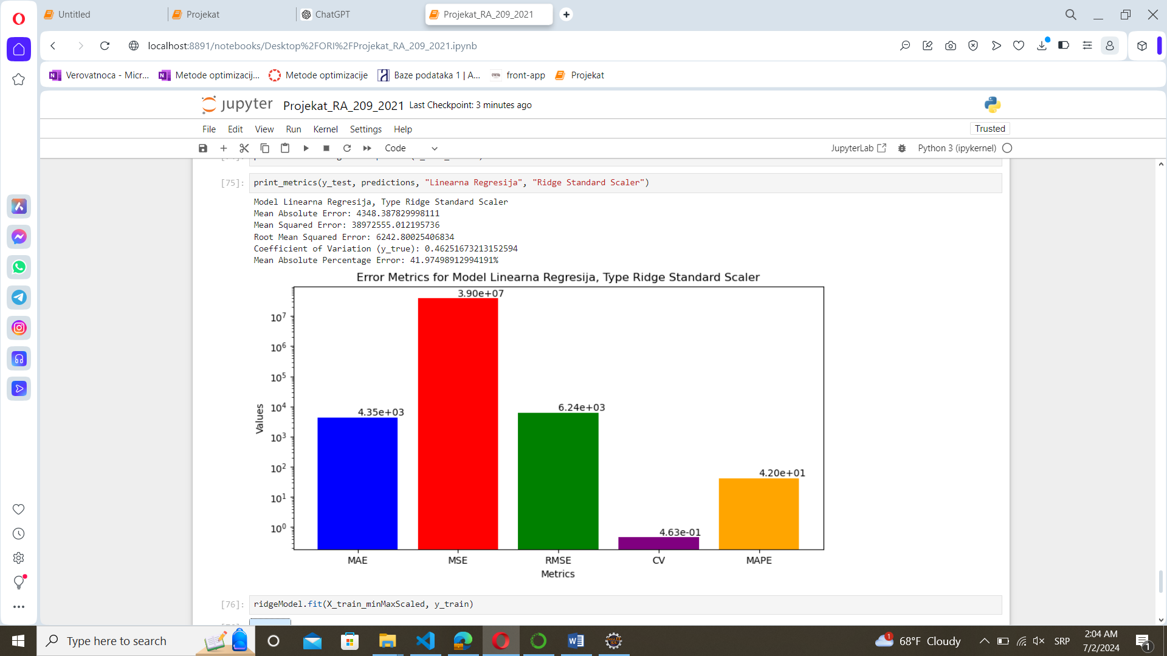

Slika 14.

**MIN MAX SCALER**

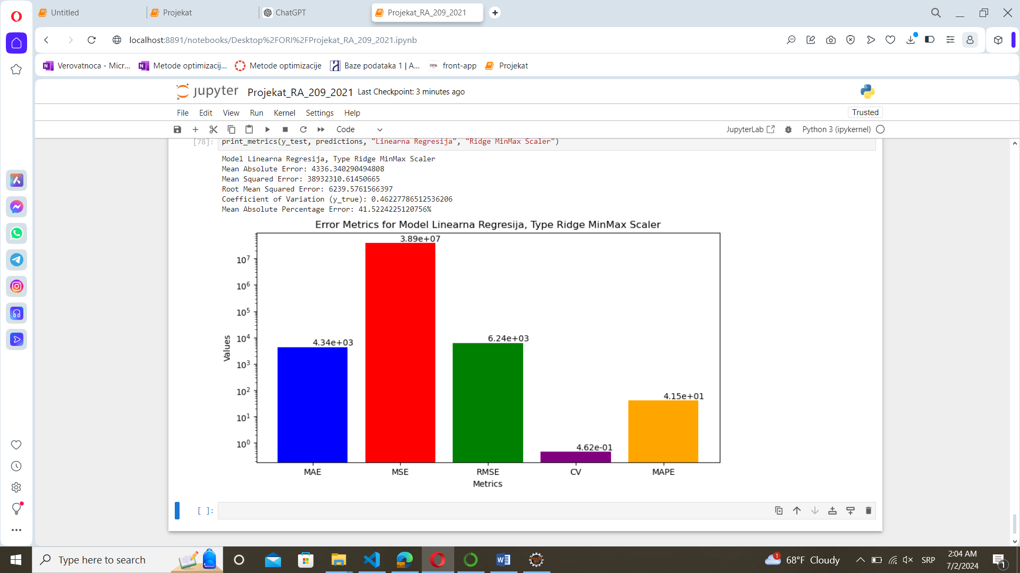

Slika 15.

### Support Vector Regression (SVR)

Support Vector Regression (SVR) je algoritam mašinskog učenja koji koristi koncepte iz Support Vector Machines (SVM) za rješavanje regresionih problema. SVR pruža fleksibilan pristup u predikciji kontinuiranih varijabli, razvijen na osnovu principa maksimizacije margine i minimizacije greške.

Prvo je potrebno importovati:

*from sklearn.svm import SVR*

STANDARD SCALER (Slika 16.)

*svr = SVR()  
svr.fit(X_train_scaled,y_train)  
predictionsSVR=svr.predict(X_test_scaled)  
print_metrics(y_test,predictionsSVR,"Support Vector Regressor","Support Vector Regressor Standard Scaler")*

MIN MAX SCALER (Slika 17.)

*svr.fit(X_train_minMaxScaled,y_train)  
predictionsSVR=svr.predict(X_test_minMaxScaled)   
print_metrics(y_test,predictionsSVR,"Support Vector Regressor","Support Vector Regressor MinMax Scaler")*

Grafikon koji funkcija print_metrics generiše je bar grafikon koji vizualizuje osnovne metričke vrijednosti: MAE, MSE, RMSE i CV.

**STANDARD SCALER**

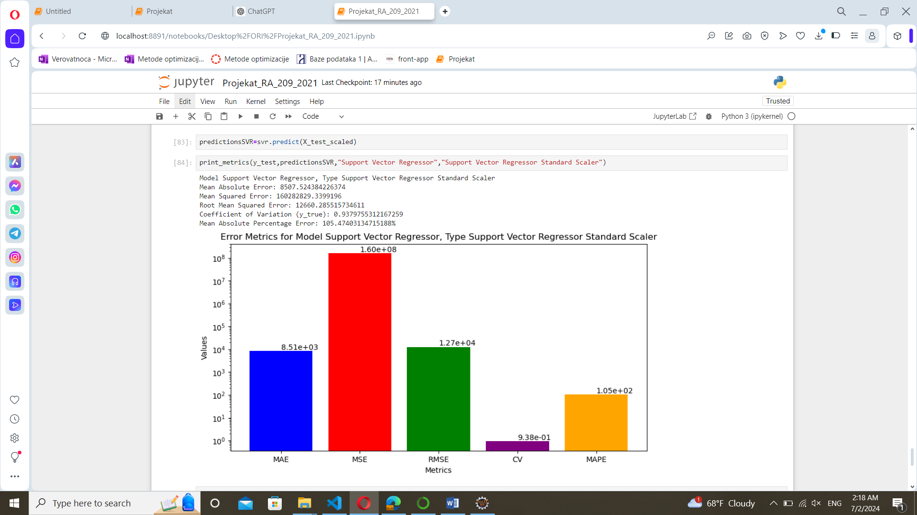

Slika 16.

**MIN MAX SCALER**

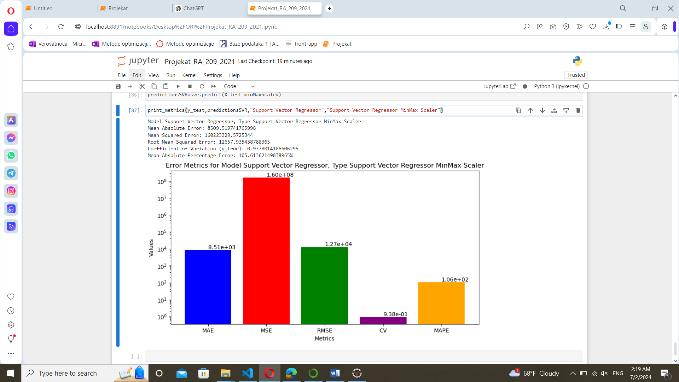

Slika 17.

## Decision Tree Regression

Decision Tree Regression koristi model stabla odlučivanja za predviđanje kontinuiranih vrijednosti. Ova metoda se oslanja na konstrukciju stabla odlučivanja gde čvorovi predstavljaju pitanja na osnovu karakteristika, a listovi predstavljaju prognozirane vrijednosti.

Prvo je potrebno importovati:

*from sklearn.tree import DecisionTreeRegressor*

STANDARD SCALER (Slika 18.)

*DTR=DecisionTreeRegressor()  
DTR.fit(X_train_scaled,y_train)  
predictions=DTR.predict(X_test_scaled)  
print_metrics(y_test,predictions,"Decision Tree Regressor", "Standard Scaler")*

MIN MAX SCALER (Slika 19.)

*DTR.fit(X_train_minMaxScaled,y_train)  
predictions=DTR.predict(X_test_minMaxScaled)  
print_metrics(y_test,predictions,"Decision Tree Regressor", "MinMax Scaler")*

Grafikon koji funkcija print_metrics generiše je bar grafikon koji vizualizuje osnovne metričke vrijednosti: MAE, MSE, RMSE i CV.

**STANDARD SCALER**

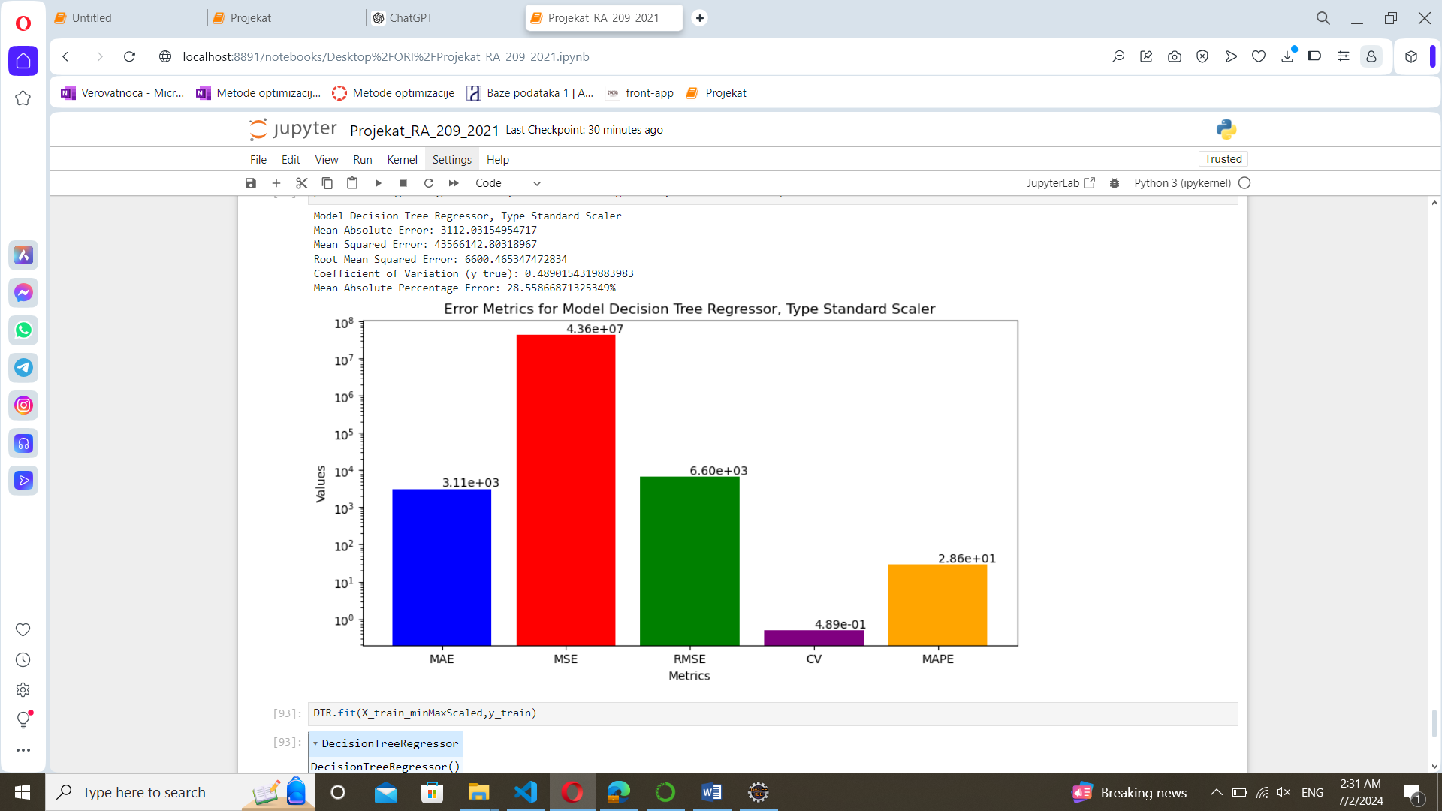

Slika 18.

**MIN MAX SCALER**

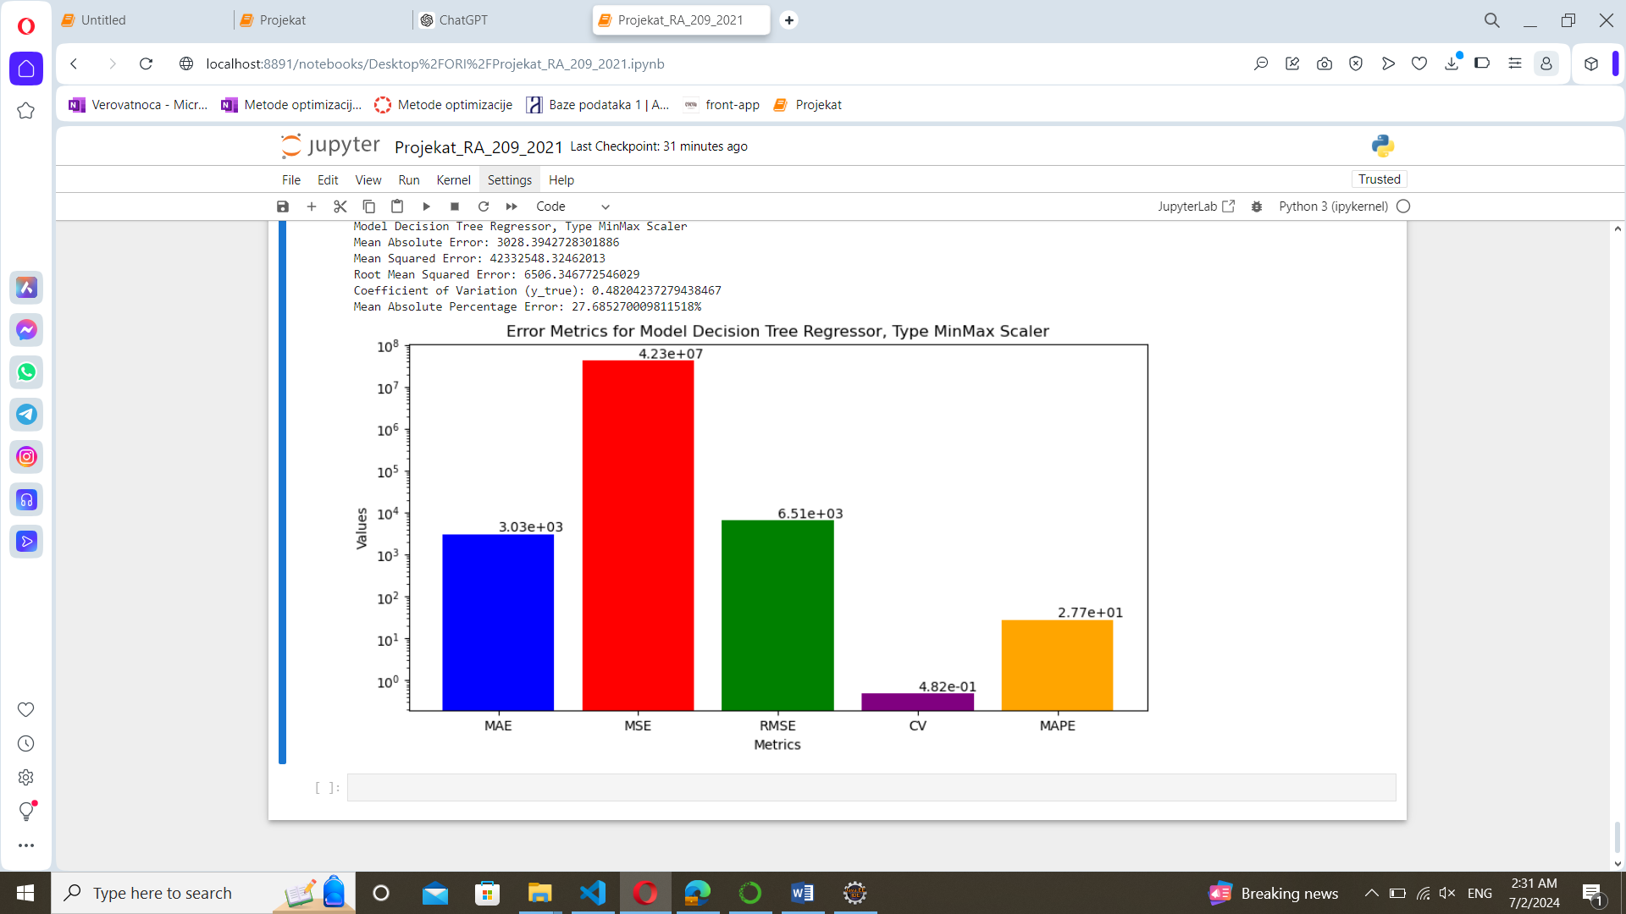

Slika 19.

## Neuronske mreže za regresiju

U ovom delu izveštaja razmatraćemo primjenu neuronskih mreža za rješavanje regresionih problema, koristeći TensorFlow i Keras biblioteke za izgradnju i obuku modela. Neuronske mreže pružaju fleksibilnost i visoku efikasnost u modelovanju kompleksnih ne-lineariteta među podacima, što ih čini idealnim za složene zadatke poput predviđanja medicinskih troškova.

Zahvaljujući svojoj sposobnosti da se nose sa velikim i kompleksnim skupovima podataka, neuronske mreže obećavaju značajna unapređenja u preciznosti predviđanja i efikasnosti zdravstvenog sistema.

Importovanje TensorFlow-a:

*import tensorflow as tf*

**Dense** sloj je potpuno povezani sloj (fully connected layer).Predstavlja osnovni blok u većini neuronskih mreža. U Dense sloju, svaki neuron je povezan sa svim neuronima u prethodnom sloju, što znači da su informacije sa svih neurona u prethodnom sloju dostupne svakom neuronu u Dense sloju.

**Sigmoid**  
Sigmoidna funkcija transformiše ulazne vrednosti u opseg između 0 i 1.

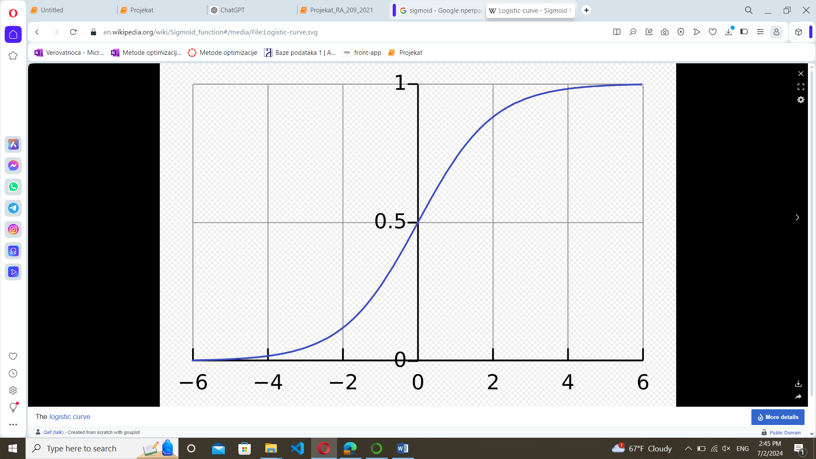

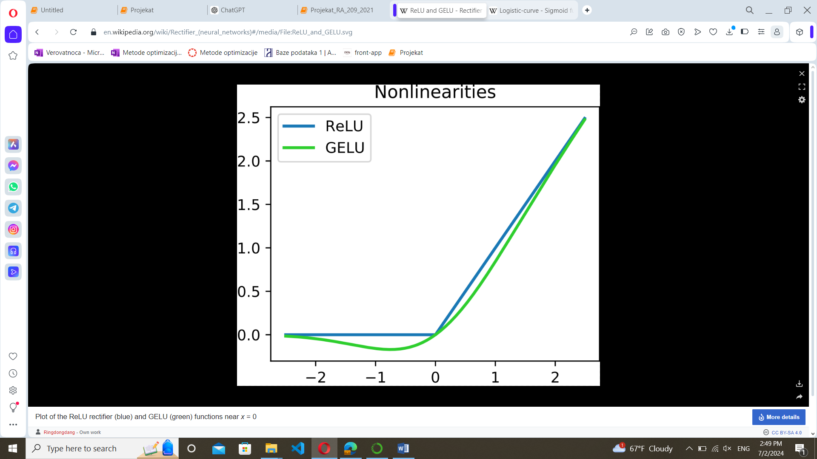

**Relu**  
Relu funkcija aktivacije omogućava prolaz pozitivnih vrednosti bez promene, dok su sve negativne vrednosti postavljene na nulu.

Metoda compile() konfiguriše model specificiranjem optimizatora, funkcije gubitka i metrika za evaluaciju, pripremajući model za obuku.

***model.compile(optimizer='adam', loss='mean_squared_error', metrics=['accuracy'])***

* **Optimizer** specificira algoritam koji će se koristiti za ažuriranje težina mreže tokom obuke.
* **Loss** funkcija (funkcija gubitka) koristi se za izračunavanje količine greške između predikcija modela i stvarnih vrednosti.
* **Metrics** definisu koje merenje performansi će se koristiti za evaluaciju modela tokom treninga i testiranja.

Metoda fit() zatim trenira model na određenom skupu podataka kroz definisani broj epoha, koristeći podatke za obuku i opcionalno, podatke za validaciju.

***model.fit(X_train, y_train, epochs=10, validation_data=(X_test, y_test))***

* **X_train** predstavlja skup podataka koji se koristi za obuku modela.
* **y_train** je skup ciljnih vrednosti
* **Epochs** određuje broj puta da se kompletni skup podataka X_train koristi za obuku modela.
* **Validation_data** se koristi za evaluaciju modela na neviđenim podacima nakon svake epohe.

19 slojeva (relu i sigmoid)

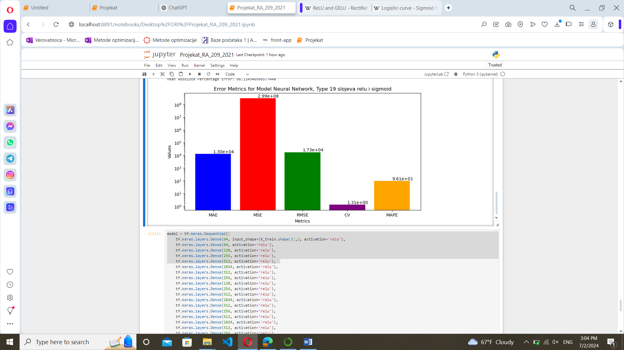

19 slojeva (relu)

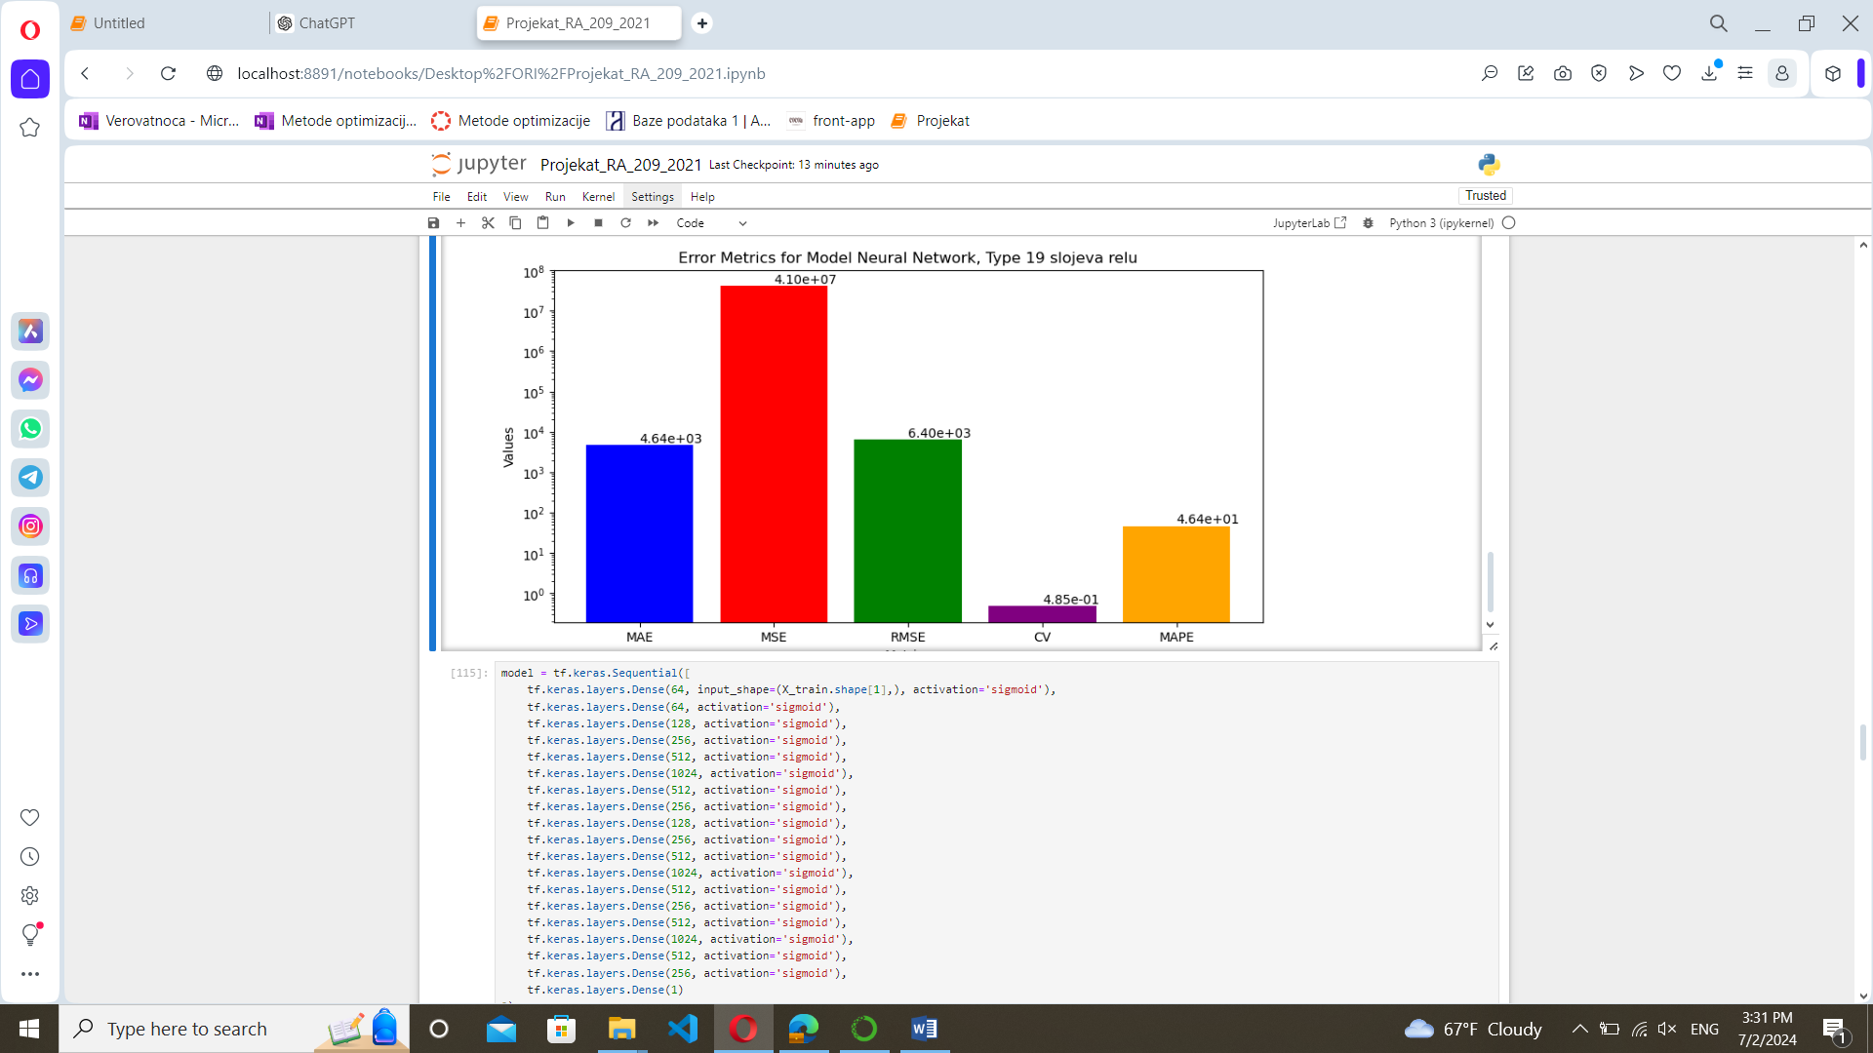

19 slojeva(sigmoid)

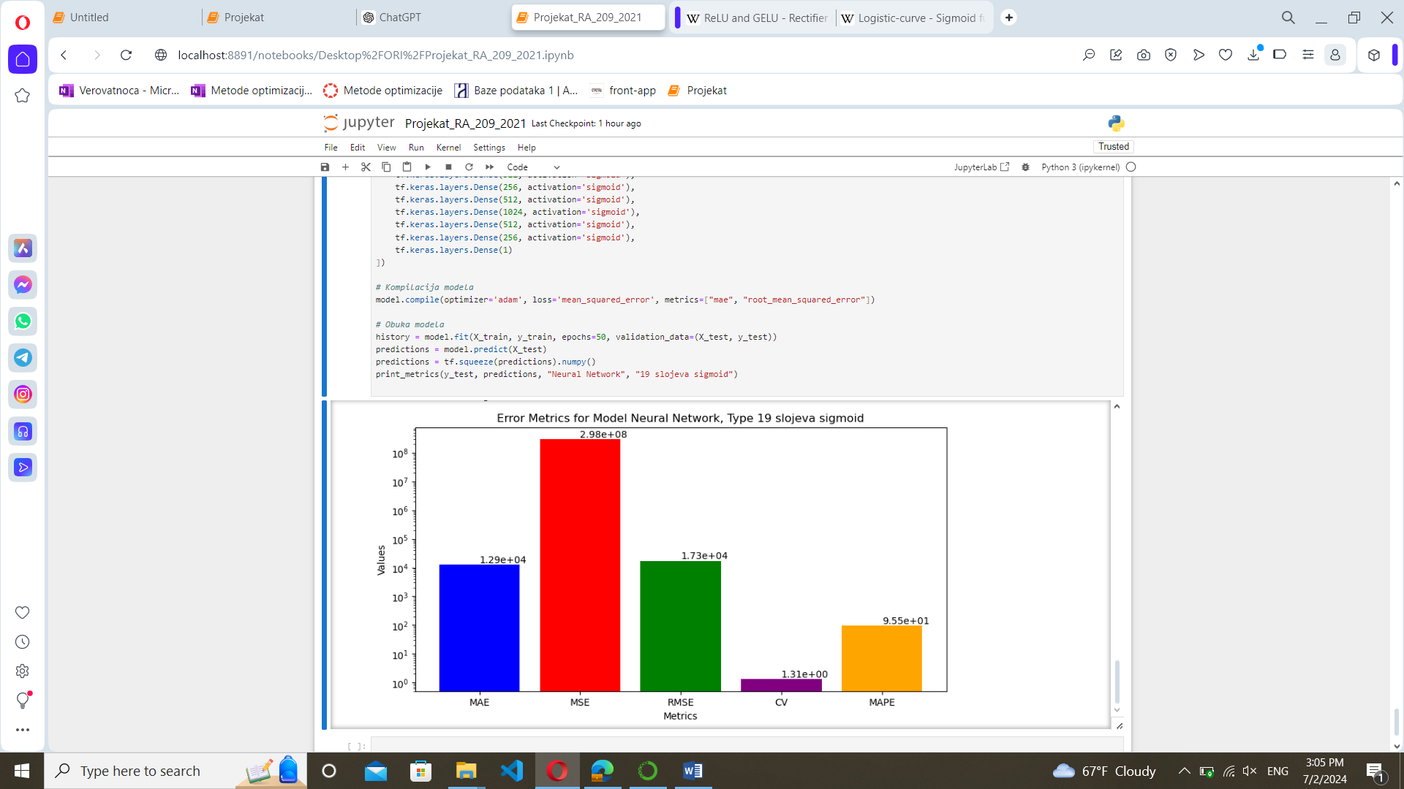

# Podešavanje hiperparametara izabranog modela

Izbor hiperparametara pomoću GridSearchCV predstavlja sistematičan način testiranja kombinacija različitih vrednosti hiperparametara kako bi se našla ona konfiguracija koja omogućava modelu najbolju performansu.

Koriscenjem hiperparametara dobili smo bolje rezultate samo za SVR model.

# Principalna komponentna analiza (PCA)

Principalna komponentna analiza (PCA) je statistička tehnika koja se koristi za smanjenje dimenzionalnosti podataka, istovremeno zadržavajući što je moguće više informacija. PCA to postiže identifikovanjem pravaca (komponenti) duž kojih se podaci najviše razlikuju, što pomaže u otkrivanju glavnih struktura unutar podataka.

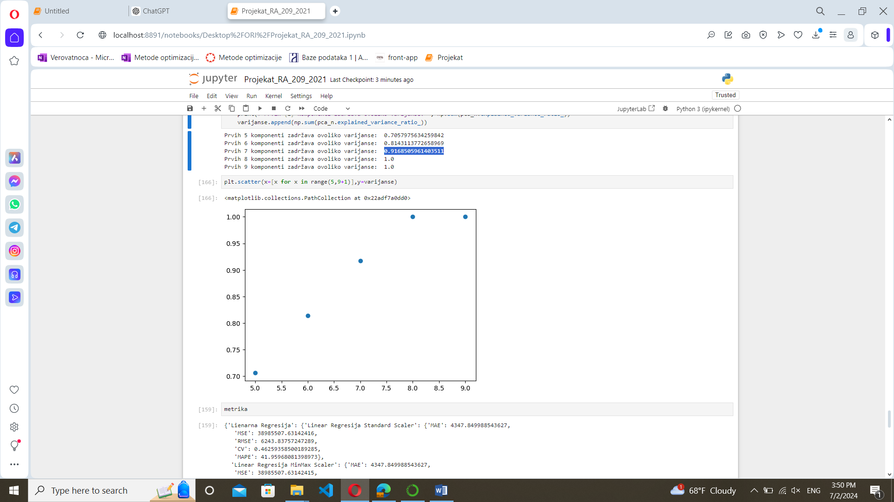

Slika .

Na osnovu analize komponenti, zaključili smo da izaberemo 7 komponenti, jer smanjujemo

dimenzionalnost za 2 , a zadržavamo varijansu od 0.9168505961403511.

